Dragi prijatelji mladinske književnosti in branja,
praznujmo skupaj 2. april - mednarodni dan knjig za otroke!
Poslanice in plakat
Peter Svetina: LAKOTA PO BESEDAH
V moji deželi konec aprila ali začetek maja ozelenijo grmi, ki jih kmalu nato naselijo zapredki metuljev. Kot vata ali kot sladkorna pena zgledajo, ličinke pa požirajo list za listom, dokler grmi niso videti popolnoma opustošeni. Ko se metulji razvijejo, odletijo, grmički pa kljub temu niso uničeni. Ob letu ponovno ozelenijo, spet in spet.
To je podoba pisateljice, podoba pesnika. Zgodbe in pesmi ju izjejo, izčrpajo ju, in ko so napisane, odletijo, odidejo v knjige, odidejo med poslušalce. To se ponavlja.
In kaj se zgodi s pesmimi in zgodbami?
Poznam fanta, ki so mu operirali oči. Dva tedna po operaciji je moral ležati le na desnem boku, potem še mesec dni ni smel brati, ničesar. Ko je po mesecu in pol prijel v roko knjigo, se mu je zdelo, kot da bi besede z žlico zajemal iz sklede. Kot da bi jih jedel, zares jedel.
In poznam dekle, ki je zdaj učiteljica. Pravi: Otroci, ki jim starši niso brali knjig, so siromašni.
Besede v pesmih in zgodbah so hrana. Niso hrana za telo, nihče si z njimi ne bo napolnil želodca. So hrana za duha in dušo.
Kadar je človek lačen in žejen, se mu stisne želodec, osušijo se mu usta. Išče, kje bi lahko dobil vsaj kos kruha, skodelico riža, koruze, kakšno ribo ali banano. Bolj ko je lačen, bolj se mu oži pogled, ne vidi več drugega kot par grižljajev, ki bi ga nasitili.
Lakota po besedah se ne kaže tako, kaže se kot malodušnost, kot brezbrižnost, kot arogantnost. Ljudje, ki jih tare ta lakota, se ne zavedajo, da je njihova duša premražena, ne zavedajo se, da hodijo mimo sebe, pa se ne vidijo. Del sveta jim odteka, ne da bi ga sploh kdaj opazili.
To lakoto potešijo pesmi in jo potešijo zgodbe.
Če tega doslej nismo počeli, je upanje, da se nasitimo?
Je. Fant bere, skoraj ni dneva, da ne bi bral. Punca, ki je postala učiteljica, bere zgodbe svojim šolarjem. Vsak petek. Vsak teden. Če kdaj pozabi, jo na branje spomnijo otroci sami.
Pa pisateljica in pesnik? Ob letu bosta ozelenela. In spet ju bodo izjedle zgodbe in pesmi, ki bodo kot metulji poleteli na vse strani. Spet in spet.

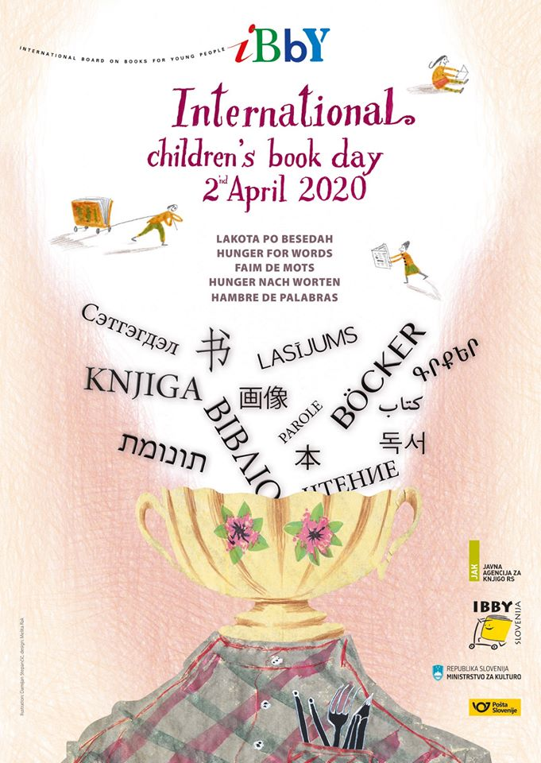

2.APRIL – MEDNARODNI DAN KNJIG ZA OTROKE

23. APRIL – SVETOVNI DAN KNJIGE

Najljubša knjiga iz mojega otroštva

Napiši naslov tvoje najljubše knjige iz otroštva, zapiši vsebino in ali nariši ilustracijo
In pošlji na
stefka.salamija@gmail.com
Skupaj bom sestavili knjižico najljubših.

Knjižničarka Štefanija Šalamija

BRANJE

Glasno in tiho branje sta obliki branja, ki se jih lahko poslužujete. Kmalu pa lahko postaneta precej dolgočasni, zato predlagam, da preizkusi naslednje zabavne načine branja. ( Ideje sem izposodila na spletu)
- Pri branju imam na nogah dve različni nogavici. - Kako je zabavno med branjem pomigati s prsti!
- Berem v pižami. - Sproščeno, kajne?
- Na glavi imam kapo s ščitkom, na očeh pa sončna očala. - Kot bi bil na plaži!
- Berem pod odejo in si svetim s svetilko. - To bom pa preizkusil večkrat, ko mi bo mama ukazala naj ugasnem luč, češ da je že pozno!
- Si že bral v dveh različnih čevljih? - Ha, ha, tega pa še nisem videl!
- Berem ob oknu. - Kako lepo je opazovati prebujajočo se naravo.
- Kričim, ko berem. - Odleže, kajne?!
- Berem domačemu ljubljenčku (psu, mački). - Ga nimaš? Beri svoji plišasti igrački.
- Berem svojemu bratcu/sestrici ali babici in dedku. – Zaradi virusa ne živita s teboj? Pokliči ju po telefonu (če uporabiš video klic, ju boš lahko tudi videl) in jima preberi svojo najljubšo zgodbo. Naj ti zaupata, kaj sta onadva rada brala, ko sta bila stara toliko kot ti.
- Lezi na posteljo, noge nasloni na zid in prični z branjem. - Tako se lahko spočiješ in sprostiš.
- Ulezi se na tla sredi dnevne sobe in beri. - Kaj ni zabavno?
- Branje pod mizo v kuhinji. - Vau! Carsko, kajne?
- Obleci se vremenu primerno (če je treba, si nadeni bundo, kapo, rokavice) in beri zunaj (na balkonu, terasi, mogoče celo v gozdu). - Kako se prileže svež zrak in spremljava petja ptic!
- Branje na eni nogi. - Koliko časa ti bo uspelo vztrajati? Kdo zdrži dlje?
- Branje v banji ali v tuš kabini. - Tukaj imaš vsaj mir, kajne?!
- Pretvarjaj se, da bereš po mikrofonu polni dvorani. - Si upaš?
Ko preizkusiš vse zgoraj navedene predloge, si kakšno metodo izmisli sam.

